Przesyłam także bukiet kwiatków.

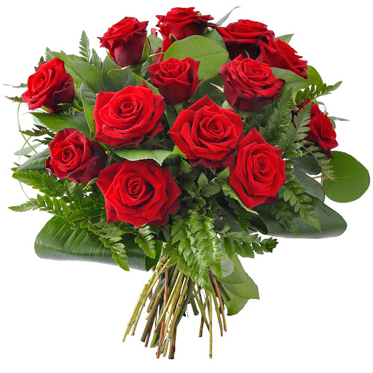
p. Kaczmarek

